**CONSULTAS**

**LISSETTE VIVIANA CARDENAS PALLARES-02210131010**

**JUAN SEBASTIAN ESTUPIÑAN- 02190132011**

1. SELECT nombre, región FROM proveedor;

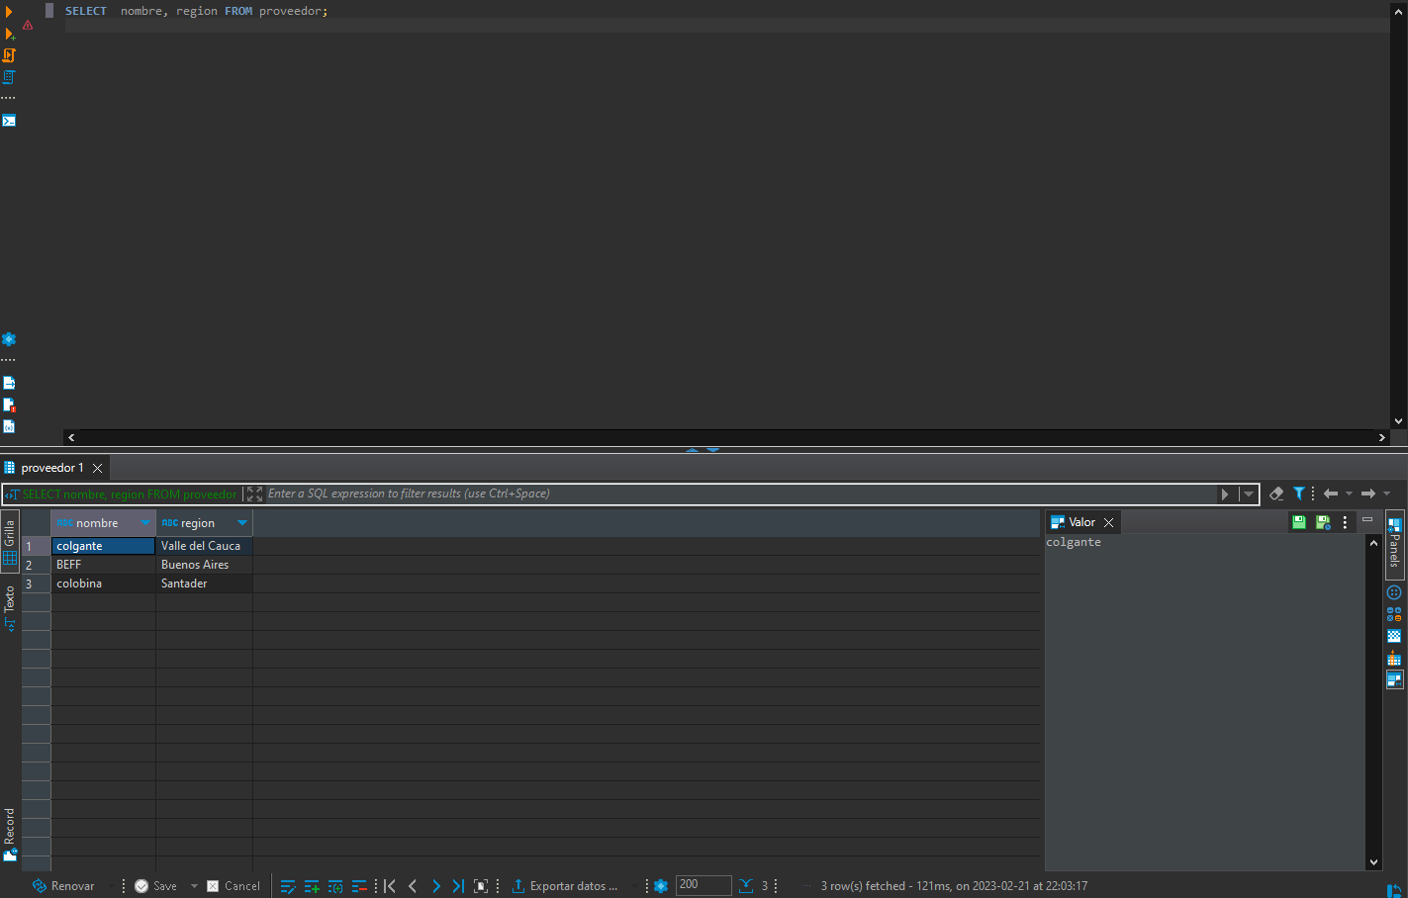

1. SELECT nombre, precio_unitario, unidades_stock FROM producto;

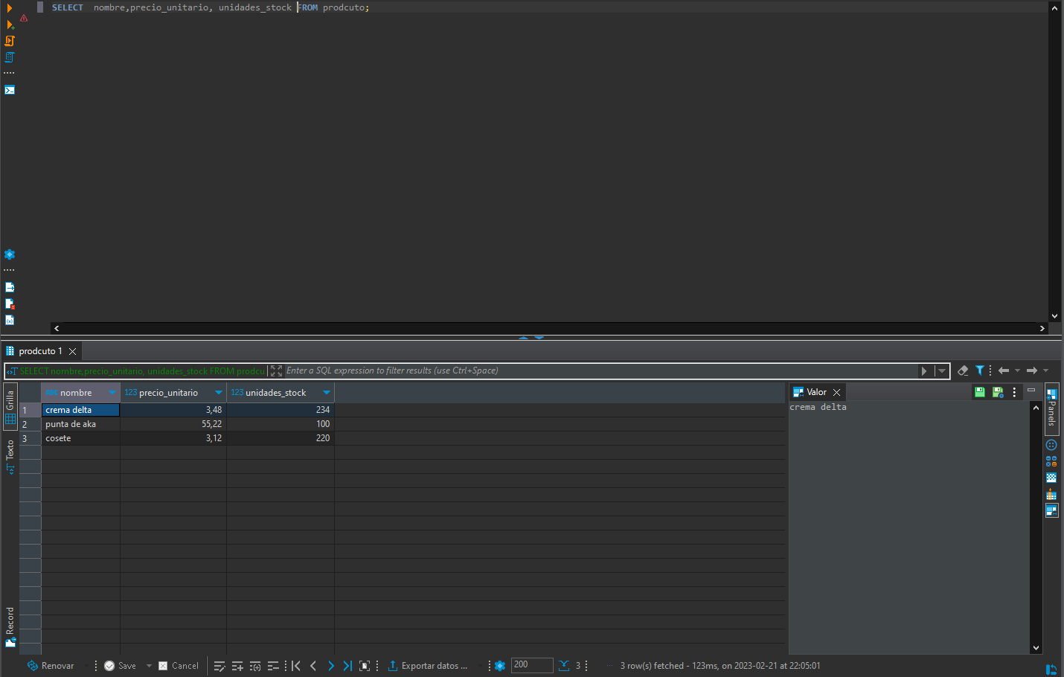

1. SELECT dni, nombre, apellido FROM cliente;

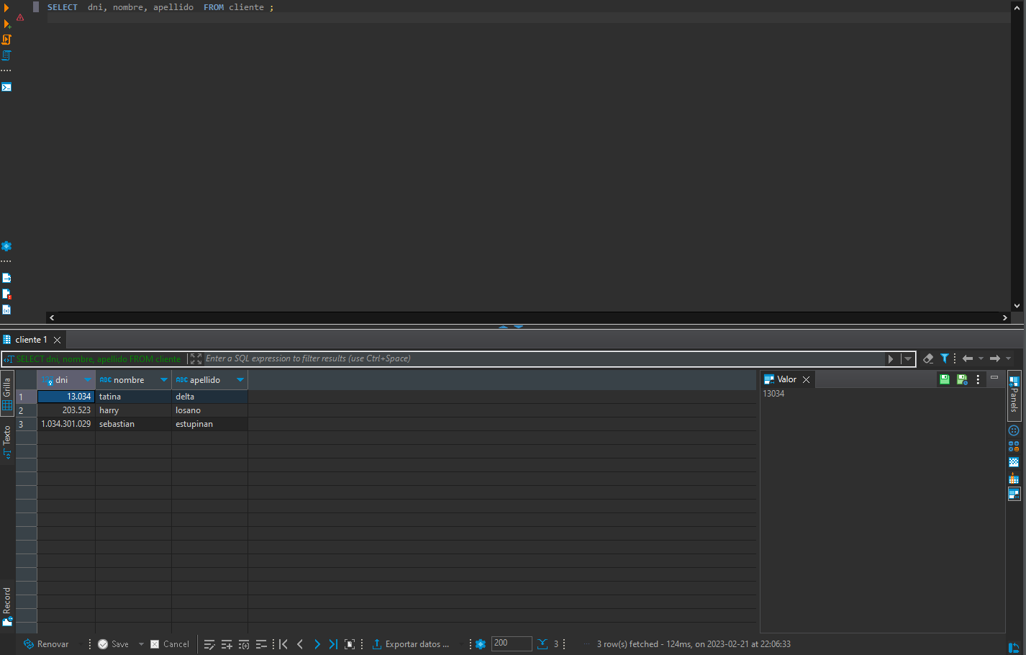

1. SELECT nombre, código FROM categoría;

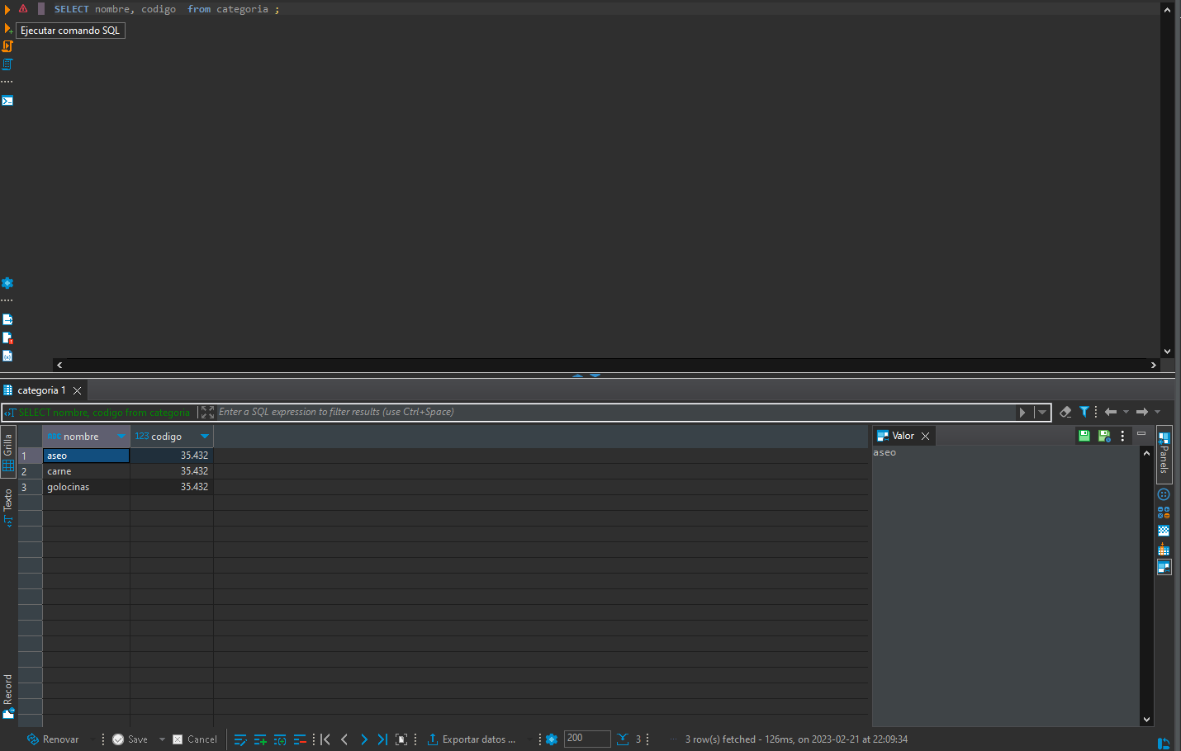

1. SELECT dni, nombre, apellido, id_rol FROM empleado;

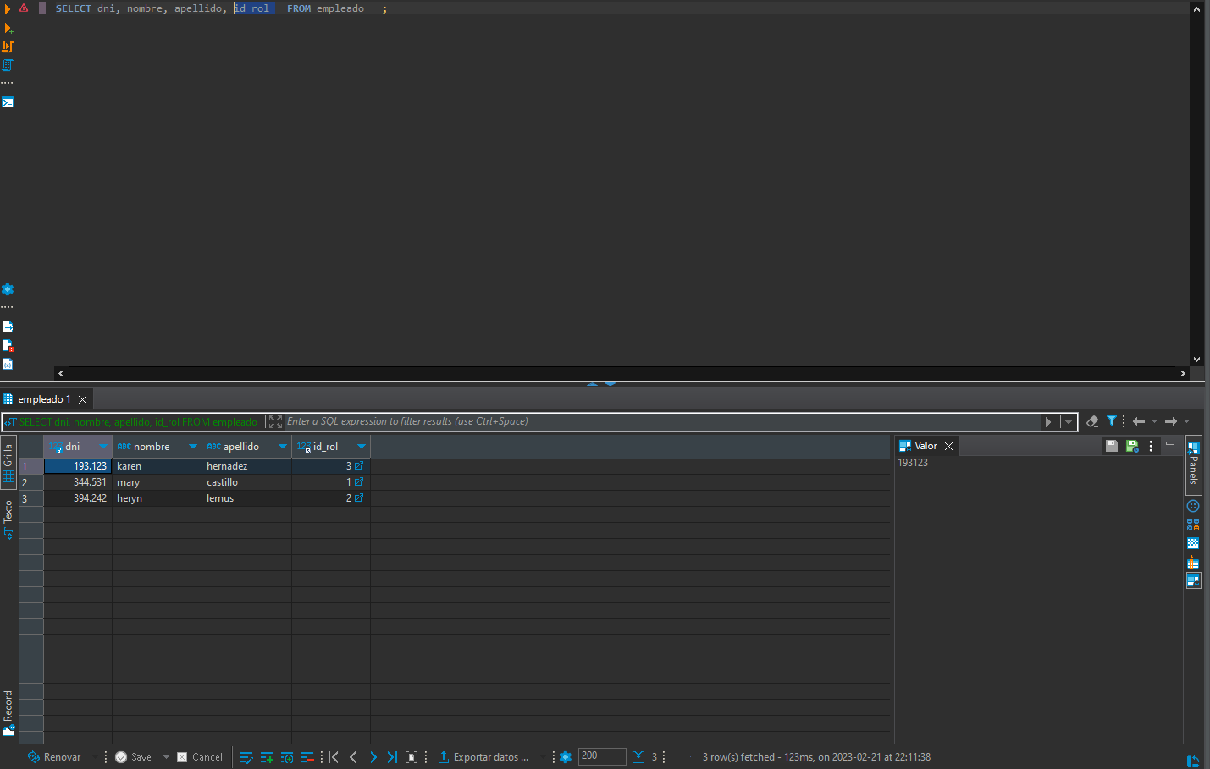

1. SELECT * FROM jornada_trabajo;

1. SELECT nombre, estado, descuento FROM promoción;

1. SELECT * FROM pago;

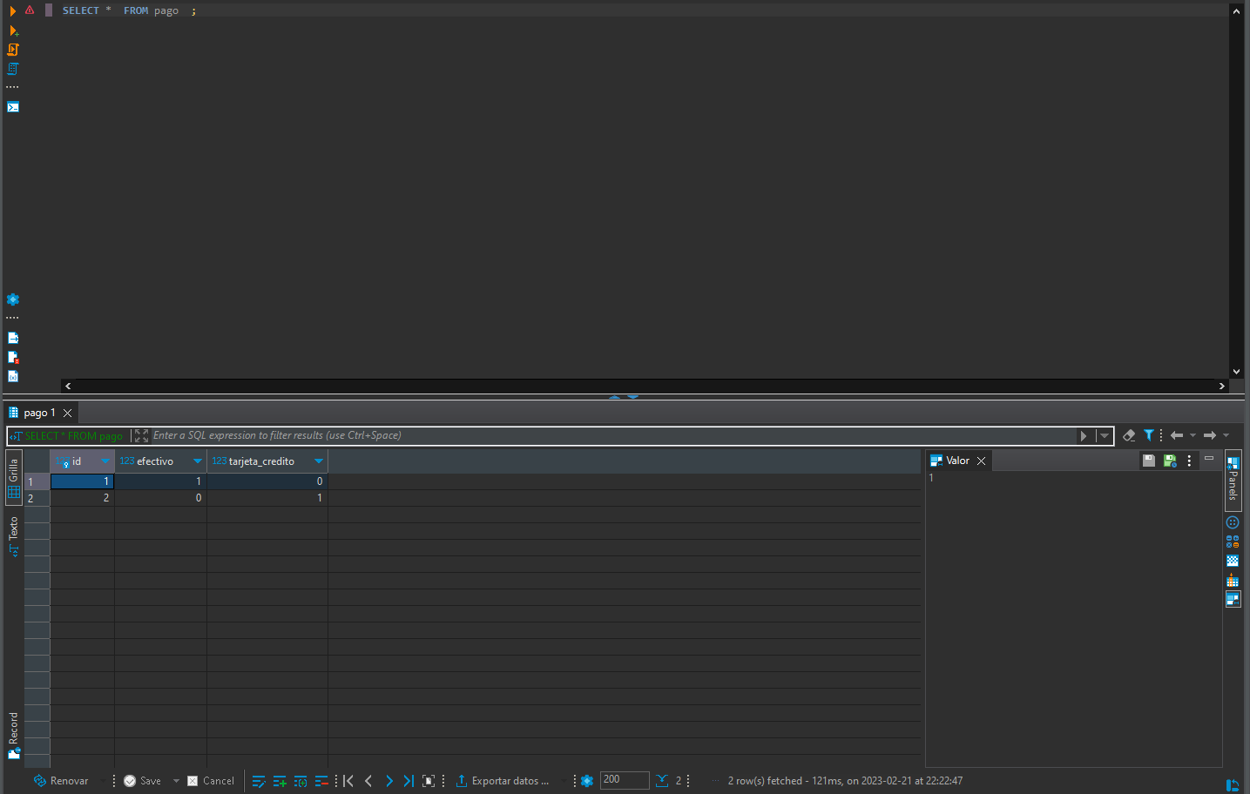

1. SELECT precio_unidad, cantidad, descuento FROM detalles_pedido;

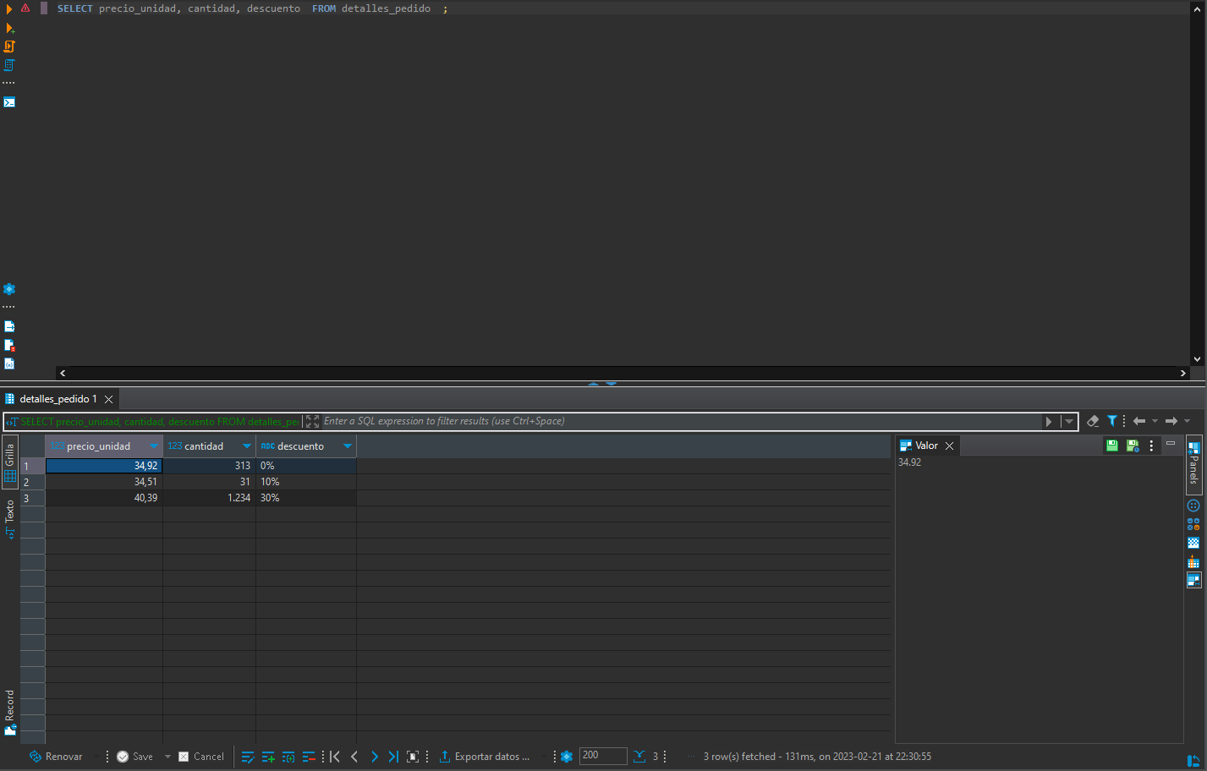

1. SELECT fecha_pedido, fecha_envio, dirección FROM pedido;

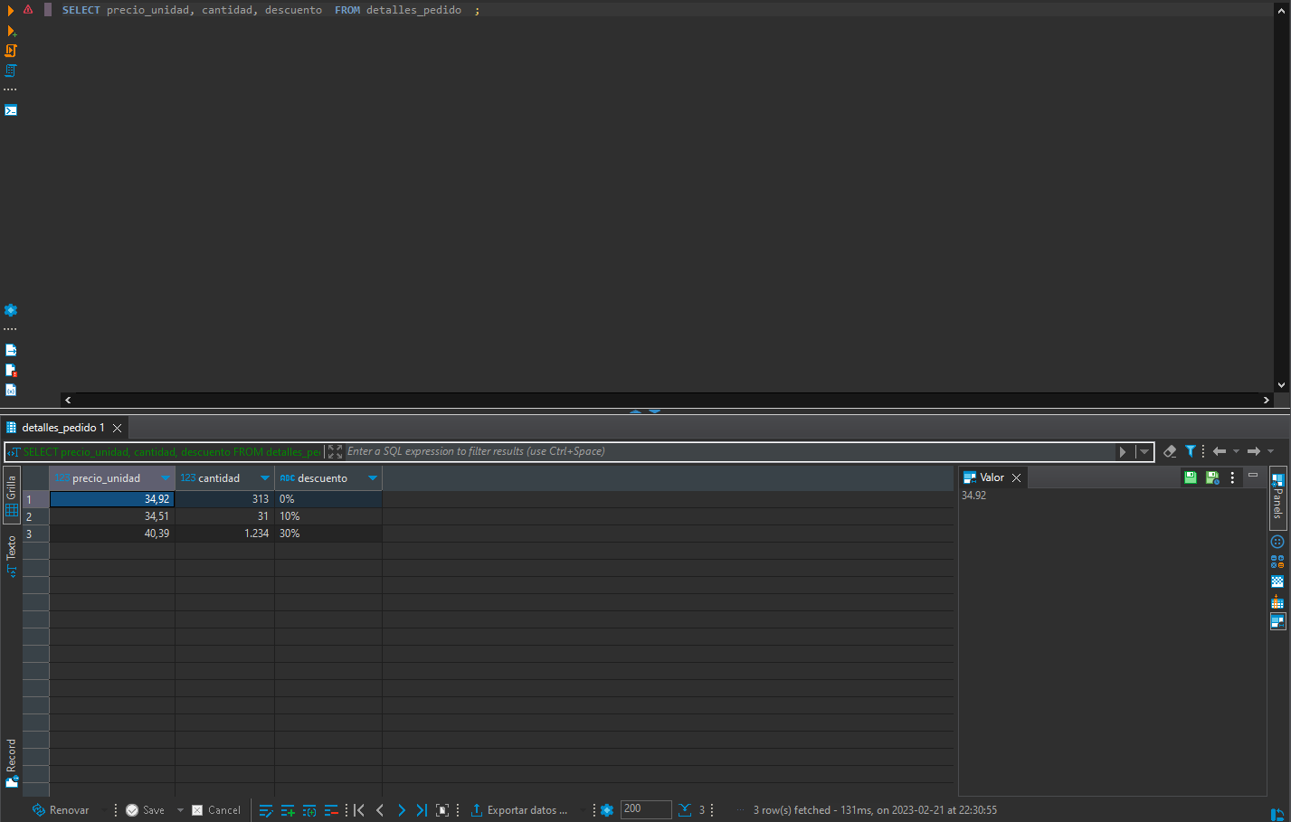

1. SELECT valor, numero_caja FROM facturas;

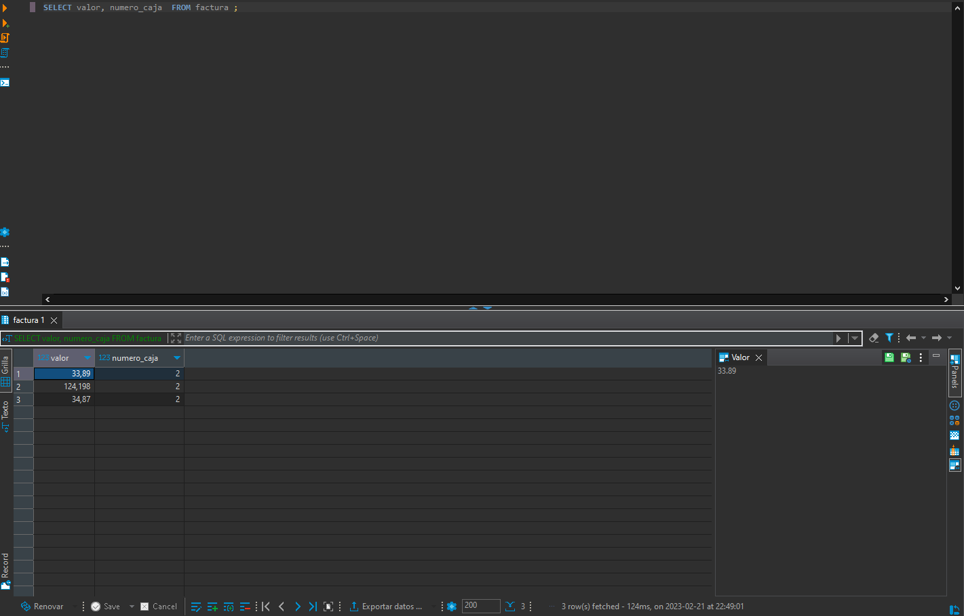

1. SELECT * FROM proveedor_producto;

1. SELECT * FROM promoción_ producto;

1. SELECT nombre, id_rol FROM empleado;

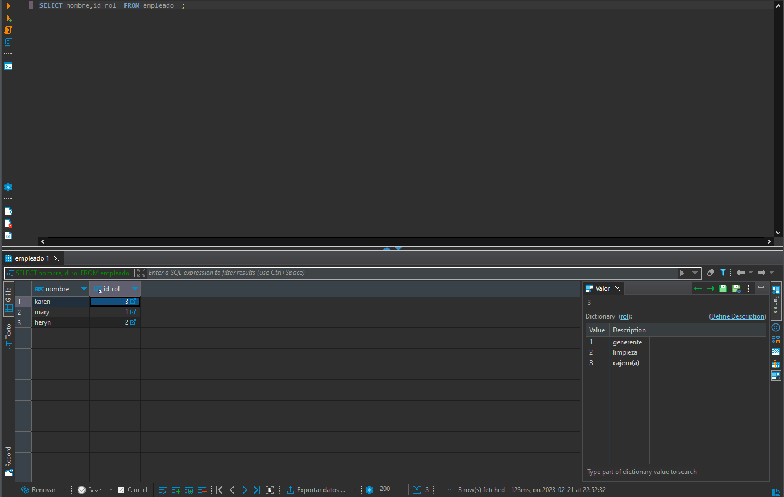

1. SELECT nombre, unidades_stock FROM producto;

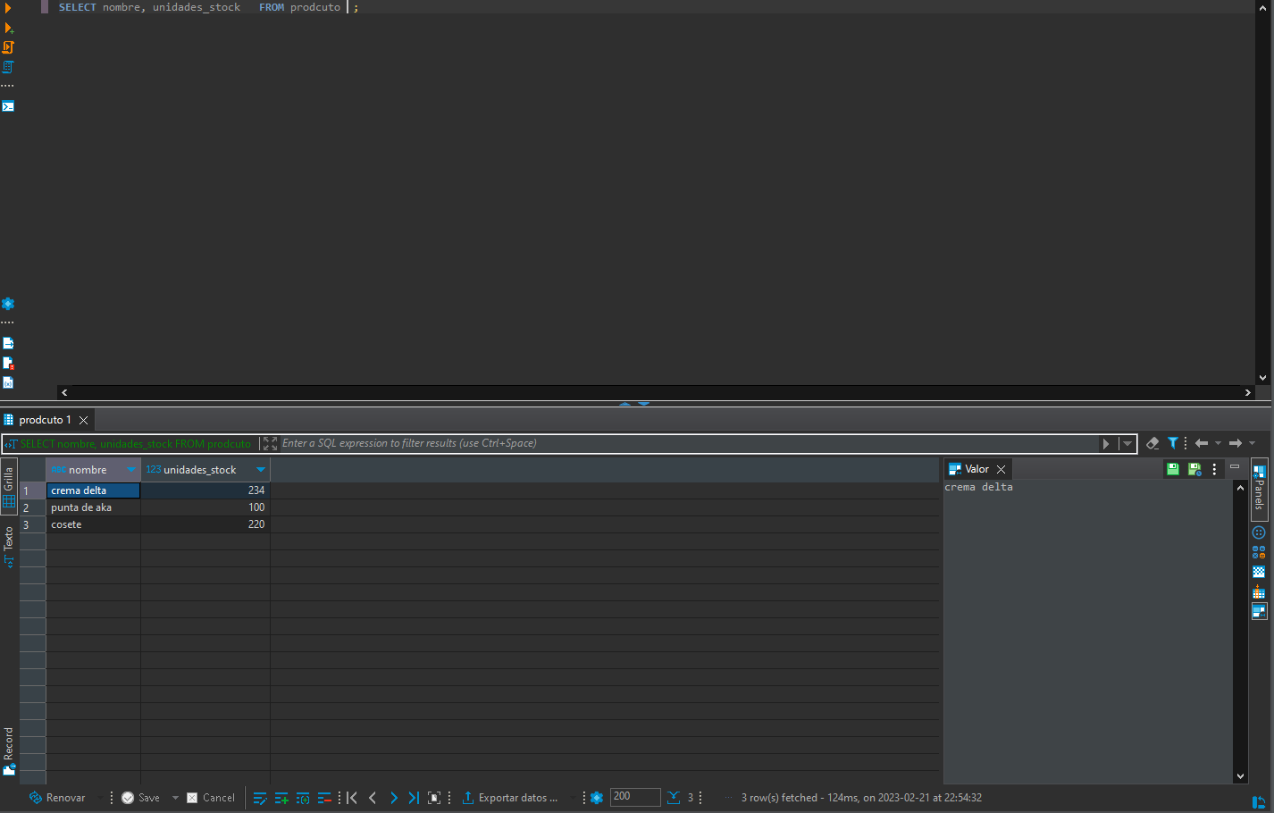

1. SELECT nombre, teléfono, dirección FROM cliente;

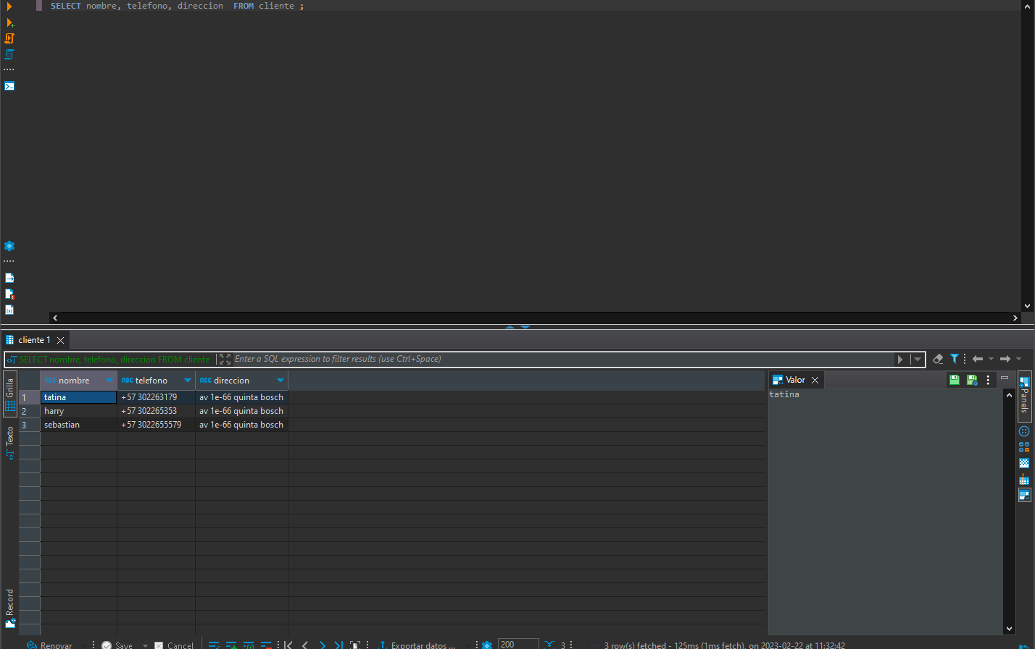

1. SELECT nombre, código_postal, teléfono FROM proveedor;

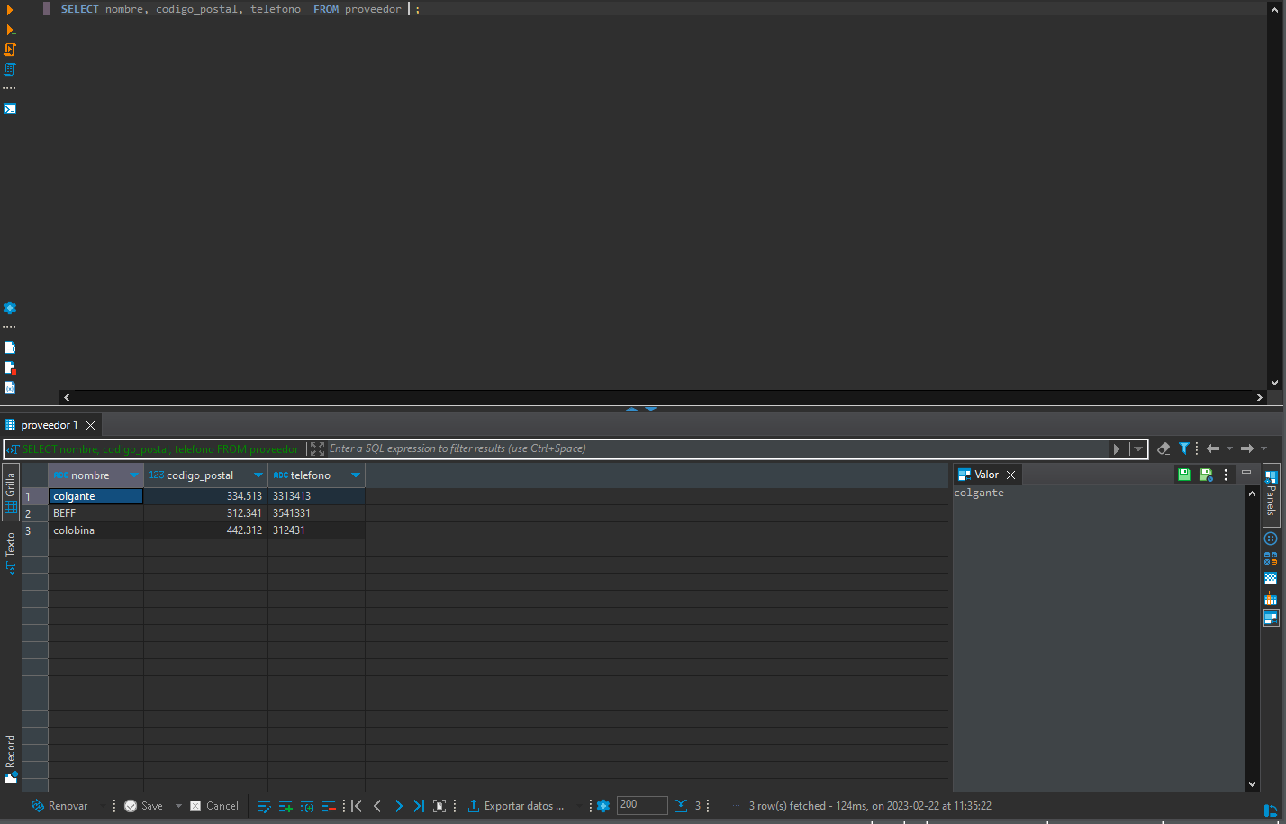

1. SELECT nombre, descripción FROM categoría;

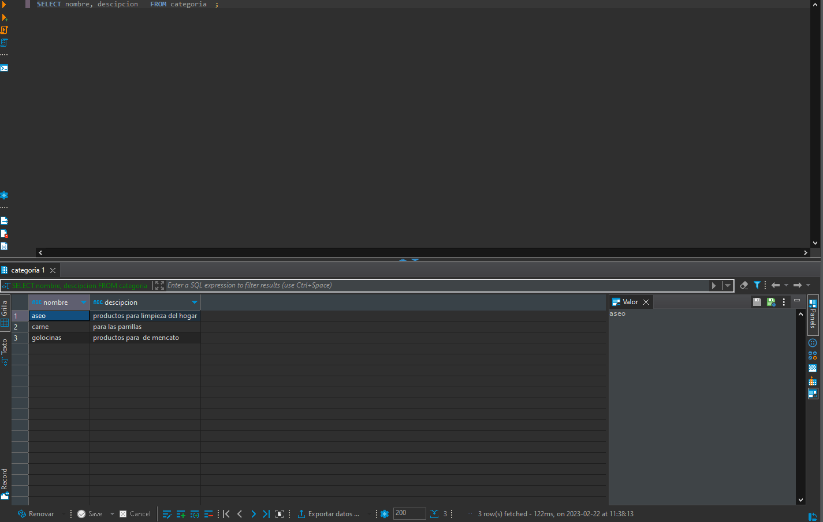

1. SELECT * FROM detalles_pedido;

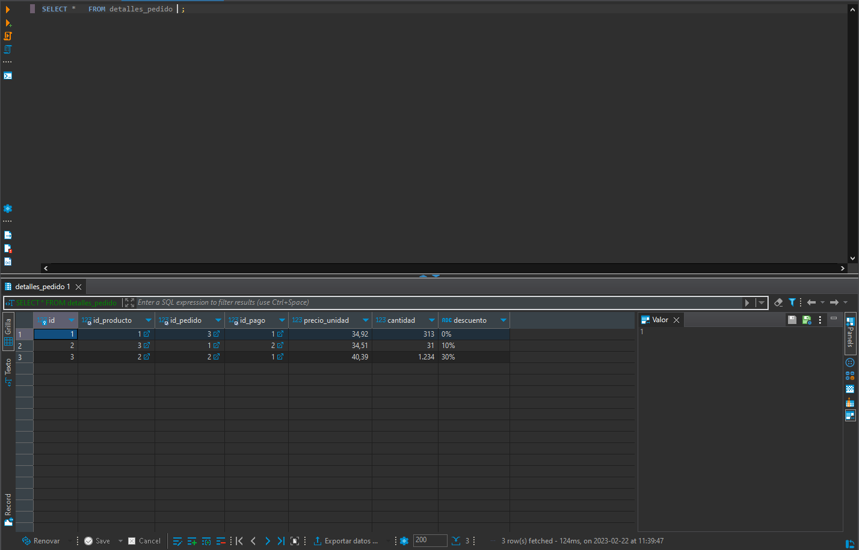

1. SELECT nombre, descripción FROM promoción;

1. SELECT cantidad, precio_total FROM detalle_venta;

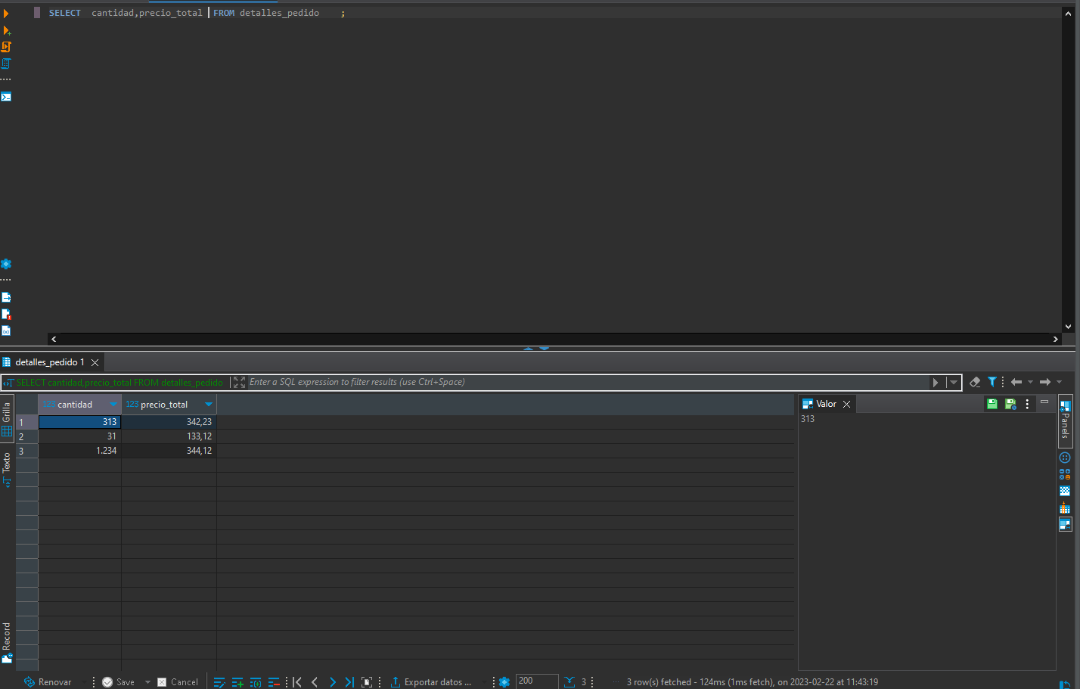

1. SELECT dni, apellido, correo FROM cliente;

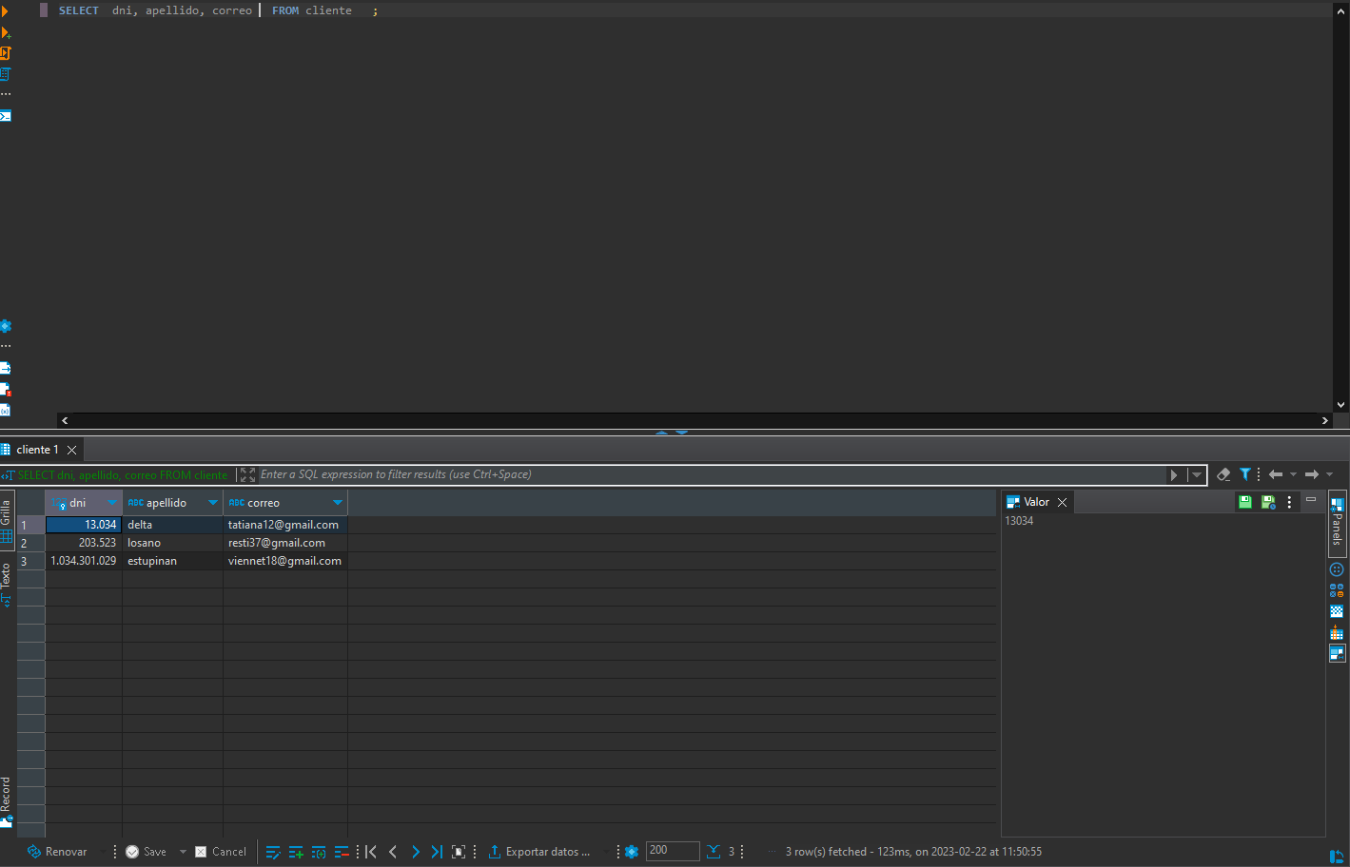

1. SELECT id, fecha_pedido, fecha_envio FROM pedido ;

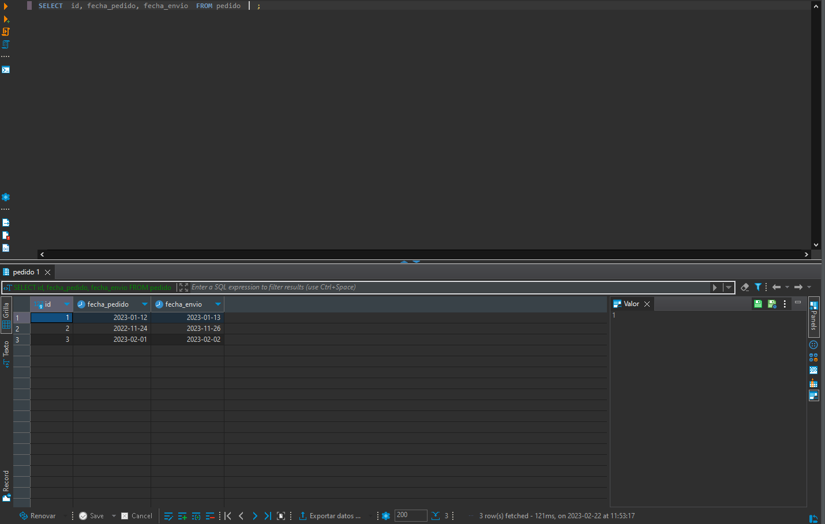

1. SELECT cantidad_unidad,unidades_stock FROM prodcuto;

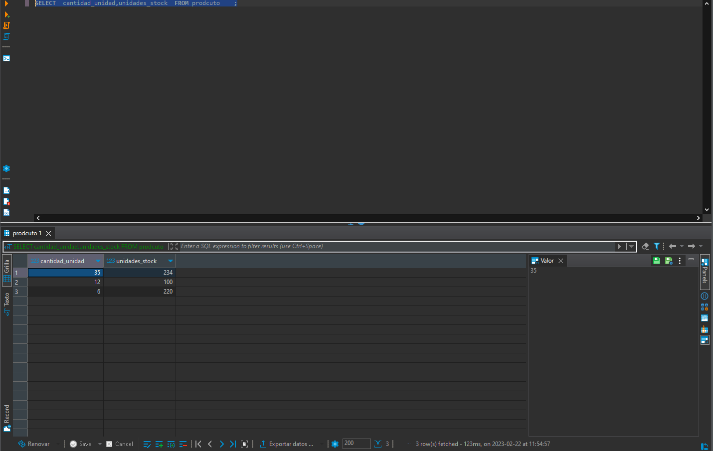

1. SELECT * FROM empleado;

1. SELECT * FROM producto;

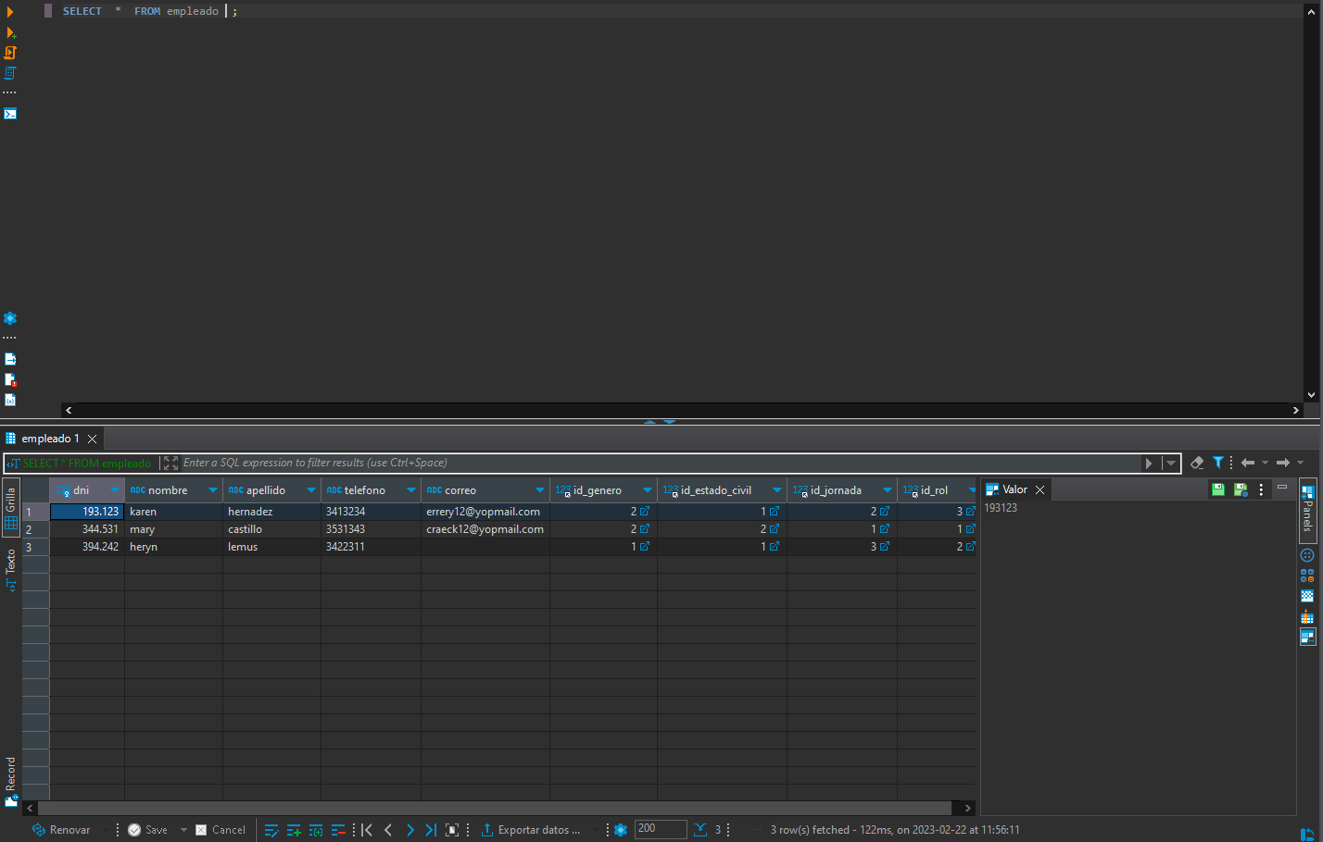

1. SELECT valor, numero_caja FROM factura;

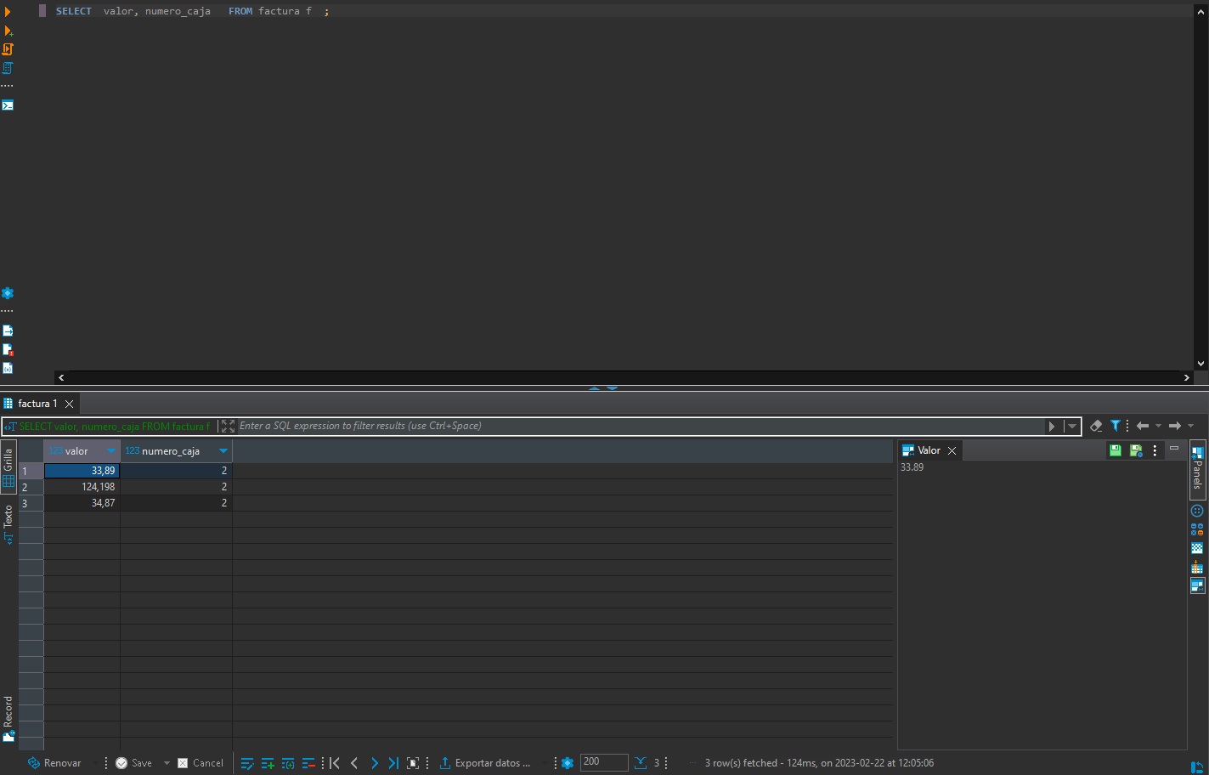

1. SELECT unidades_encargo FROM producto;

1. SELECT fecha_pedido, transporte FROM pedido;

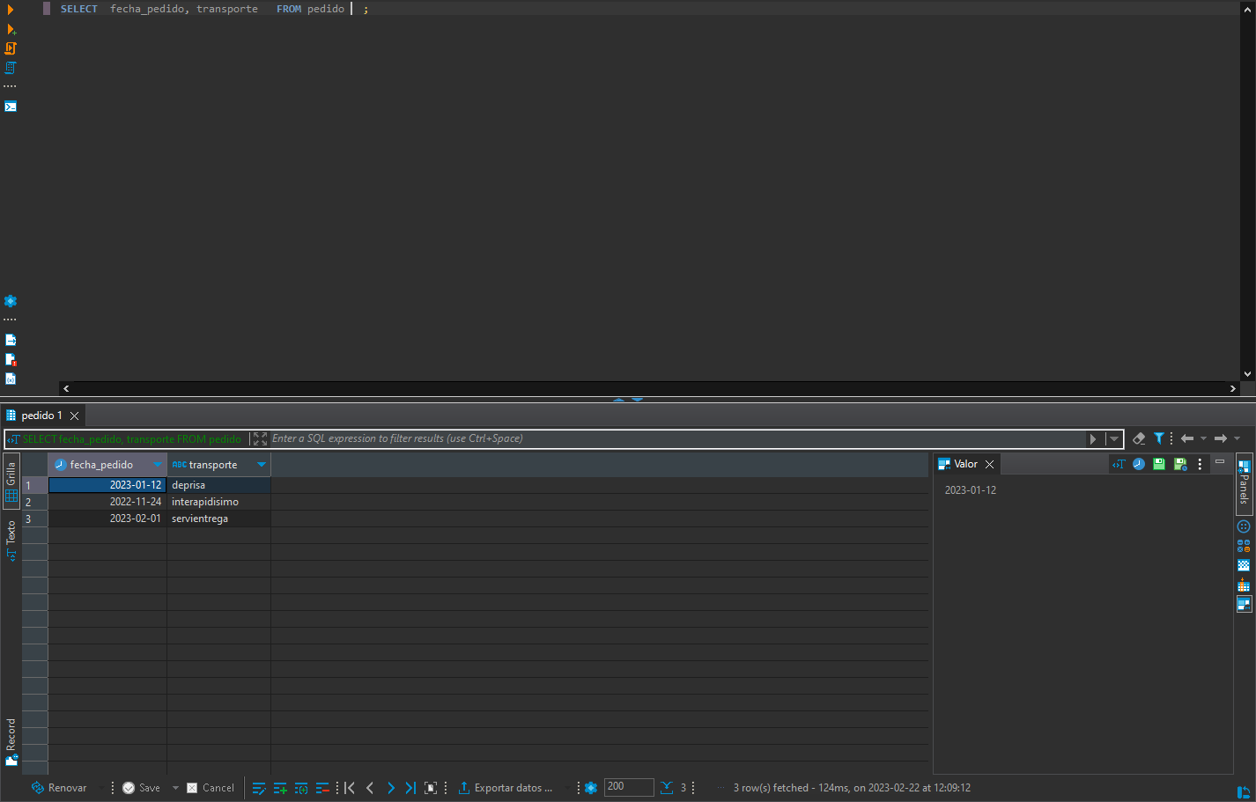

1. SELECT *FROM cliente;

